A Volvo Trucks már fejleszti a hidrogénüzemű kamionját
A Volvo Trucks már dolgozik a hidrogénnel hajtott belsőégésű motorral ellátott teherautójának kifejlesztésén. A közúti tesztek 2026-ban kezdődhetnek, a piacra dobást pedig az évtized végre tervezi a svéd gyártó. A zöld hidrogénnel hajtott kamionok nagyban hozzájárulnak ahhoz, hogy a Volvo, és ezzel ügyfelei is elérjék karbonsemlegesítési céljaikat.
A fosszilis üzemanyagok helyett zöld hidrogénnel üzemeltetett teherautók fontos eszközei a közúti áruszállítás fenntarthatóbbá tételének. A hidrogénüzemű járművek leginkább a hosszútávú fuvarfeladatokra lesznek javallottak, illetve azokban a régiókban, ahol a töltési infrastruktúra kevésbé kiépített, vagy kevés idő áll rendelkezésre az akkumulátorok töltéséhez.
A Volvo Trucks már 2026-ban megkezdheti a hidrogénnel hajtott belsőégésű motorok tesztelését tehergépjárműveiben, míg az ügyfelek számára ez a megoldás az évtized végére válik elérhetővé. A fejlesztői laborokban azonban már most is zajlanak a tesztelések. A hidrogénüzemű belsőégésű teherautók a Volvo alternatív hajtáslánc-kínálatát, az akkumulátoros elektromos, az üzemanyagcellás és a megújuló üzemanyagokkal (pl. biogáz és HVO) működő megoldásokat egészítik majd ki.
Azokban a Volvo kamionokban, ahol megmarad a belsőégésű motor, de azt hidrogénnel hajtják meg, a dízel járműveinkben már megszokott teljesítményre és megbízhatóságra számíthatnak ügyfeleink, azzal a további előnnyel, hogy a hidrogénüzem potenciálisan nettó zéró CO2-kibocsátással jár forrástól a kerékig. Ezen járművek remek kiegészítései lesznek az akkumulátoros-elektromos modelleinknek, amelyeket már több éve értékesítünk a piacokon” – mondja Jan Hjelmgren, a Volvo Trucks termékmenedzsment- és minőségügyi vezetője.
A Volvo Trucks zöld hidrogénnel üzemeltetett belsőégésű motorjait megújuló hidrogénezett növényi olajjal (HVO) használva potenciálisan nettó zéró CO2-kibocsátás érhető el, és ezen járművek “Zéró Károsanyag-Kibocsátású” (ZEV) járműveknek számítanak az Európai Unió új szén-dioxid-kibocsátási sztenderdjei szerint.
“Világosan látszik, hogy a nehézáru-szállítás karbonsemlegesítéséhez számos különböző technikai megoldásra van szükség. Globális teherautó-gyártóként az a feladatunk, hogy ügyfeleinknek a karbonsemlegesítési megoldások széles választékát tudjuk felkínálni, amelyből aztán a fuvarfeladat jellege, az elérhető infrastruktúra és a zöld energia árainak fényében ők maguk választják ki a számunkra legmegfelelőbbet” – teszi hozzá Jan Hjelmgren.
A Volvo Trucks hidrogénüzemű belsőégésű motorja magasnyomású direkt befecskendezővel lesz ellátva. Ez a technológia lehetővé teszi, hogy a kis mennyiségű befecskendező üzemanyagot magas nyomással juttassák a rendszerbe, hogy a kompressziós begyújtás még azelőtt megtörténjen, hogy a hidrogén bekerül a rendszerbe. Ennek a technológiának az az előnye, hogy alacsonyabb üzemanyagfogyasztás mellett magasabb az energiahatékonyság, és így nagyobb a motorerő.
A Volvo Csoport Westport Fuels Systems-szel aláírt megállapodása szerint a két cég vegyesvállalatot fog létrehozni a magasnyomású direkt befecskendezési technológia alkalmazására. A vegyesvállalat 2024. második felében kezdheti meg működését a hivatalos dokumentumok aláírását követően.
Tények
A hidrogénüzemű Volvo tehergépjárművek a dízel társaikhoz hasonló hatótávolsággal rendelkeznek majd, a fuvarfeladat jellegétől függően.
A hidrogén elégetéséből származó alacsony CO2-kibocsátásnak köszönhetően ezen járművek az új EU-s szén-dioxid-kibocsátási sztenderdek szerint “Zéró Károsanyag-Kibocsátású” (ZEV) járműveknek számítanak.
A hidrogénüzemű belsőégésű motorok kis mennyiségben nitrogen-oxidokat és egyéb részecskéket is kibocsátanak.
A hidrogén az üzemanyagcellás tehergépjárművek üzemeltetésére is használható, ahol az elektromos áramot a teherautón található egységek állítják elő. Az üzemanyagcellás elektromos teherautók a vízgőzön kívül más anyagot nem bocsátanak ki magukból.
Sajtókapcsolat:
- Bálint Zsófia, marketing koordinátor
- +36 30 131 7894
- zsofia.balint@volvo.com
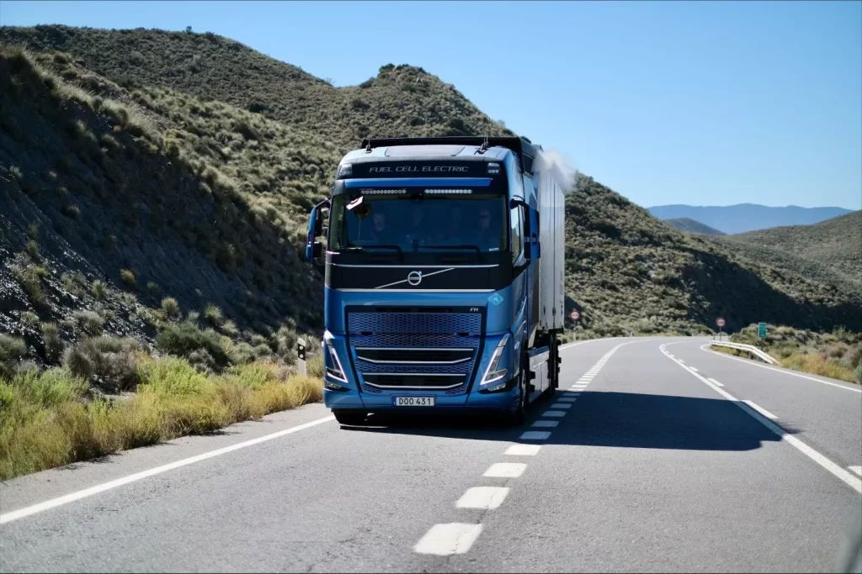 | © Volvo Trucks
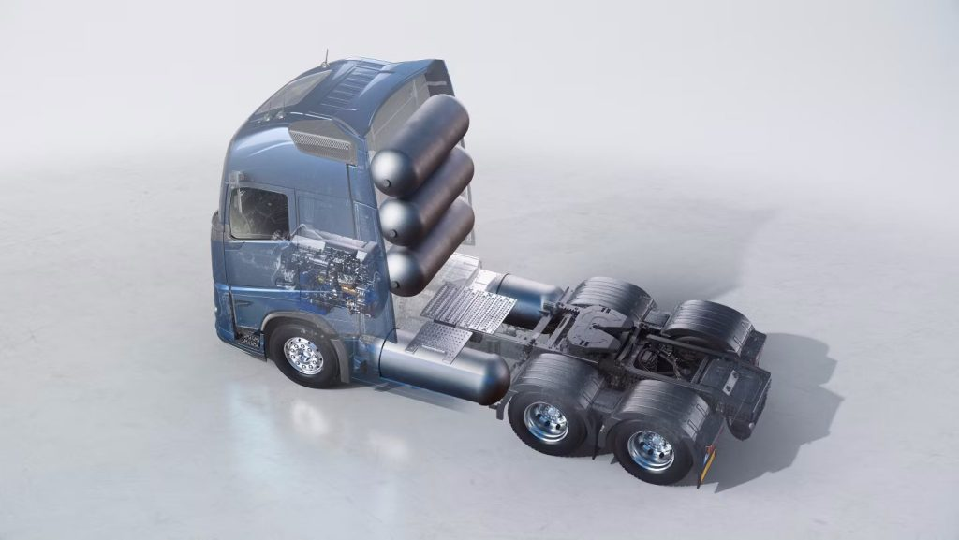 | © Volvo Trucks
Eredeti tartalom: Volvo Trucks Hungary
Továbbította: Helló Sajtó! Üzleti Sajtószolgálat
Ez a sajtóközlemény a következő linken érhető el:

